|  |
| --- |
| 实 验 报 告 **肇庆学院 计算机科学与软件学院、大数据学院** |
| **专业 软件工程 班级15软件2班 姓名 陈焕荣**  **学号201524133232 课程名称 计算机网络**  **学年2017—2018 学期1**□ **/ 2☑课程类别 专业必修☑ 限选**□**任选**□**实践**□  **评分： 批阅老师： 2018年 5 月 23日** |
| 实验名称： |
| **实验设备：**PC机4台；Cisco路由器2620XM 2台；反转线1根；串行线缆1对；HUB 2 台，直通线6根。 |
| **实验内容、方法和步骤：（见附页）**  **实验内容：**  1、按照给出的参考拓扑图构建逻辑拓扑图。  2、按照给出的配置参数表配置各个设备。  3、练习静态路由的配置。  4、完成连通性测试和包传输路径跟踪测试。  **方法和步骤：（见附页）** |
| **实验结果：**  根据实验方法和步骤，完成了本次实验，实验结果见附页。 |
| **小结：**  这次实验最主要的就是完成路由器Router a和Router b的配置，首先需要熟悉路由器不同配置模式下的基本命令，这是路由器功能配置的基础。实验之后，我掌握了通过静态路由方式实现网络的连通性，并深刻掌握在路由器上配置路由协议（比如静态路由、默认路由）。 |
| **评定成绩：** |

**附页：**

**实验步骤及实验结果**：

**步骤1** 按照参考拓扑图构建逻辑拓扑图，需要的设备是PC机4台；Cisco路由器2620XM 2台；反转线1根；串行线缆1对；HUB 2 台，直通线6根。然后根据参数表1开始配置各个设备。

|  |  |  |  |  |  |  |
| --- | --- | --- | --- | --- | --- | --- |
| 路由器信息(子网掩码均为255.255.255.0) | | | | | | |
| 路由器名称 | | 类型 | IP地址 | | 时钟频率 | |
| Router a | | 2620XM | Fa0/0: 192.132.1.1  S0/0: 192.132.2.1 | | 56000 | |
| Router b | | 2620XM | Fa0/0: 192.132.3.1  S0/0: 192.132.2.2 | |  | |
| PC信息(子网掩码均为 255.255.255.0) | | | | | | |
| 主机名 | | IP 地址 | | 缺省网关 | | 所属网段 |
| PC0 | | 192.132.1.2 | | 192.132.1.1 | | 192.132.1.0 |
| PC1 | | 192.132.1.3 | | 192.132.1.1 | | 192.132.1.0 |
| PC2 | | 192.132.3.2 | | 192.132.3.1 | | 192.132.3.0 |
| PC3 | | 192.132.3.3 | | 192.132.3.1 | | 192.132.3.0 |
| Hub信息 | | | | | | |
| Hub名称 | 类型 | | 所属网段 | | | |
| Hub 0 | Hub-PT | | 192.132.1.0 | | | |
| Hub 1 | Hub-PT | | 192.132.3.0 | | | |

参数表1

**步骤1.1** 给路由器Router a加上WIC-1T模块接口卡，然后用ios命令行配置路由器Router a

**步骤1.1.1**先置路由器Router a的以太网端口，然后开启端口

实验结果如图1.1.1：

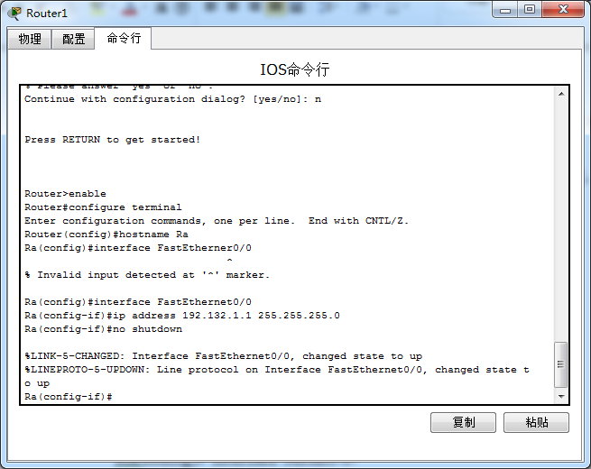

图1.1.1 Router a的以太网端口配置命令

**步骤1.1.2** 接着配置串行端口，同样配置完成后也要开启端口

实验结果如图1.1.2：

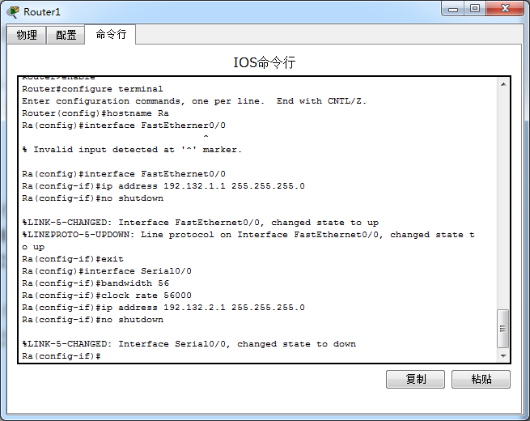

图1.1.2 Router a的串行端口配置命令

**步骤1.2** 配置完Router a，开始配置192.132.1.0网络中的主机PC0和主机PC1。

主机的IP址和网关根据配置参数表1的配置结果如下：

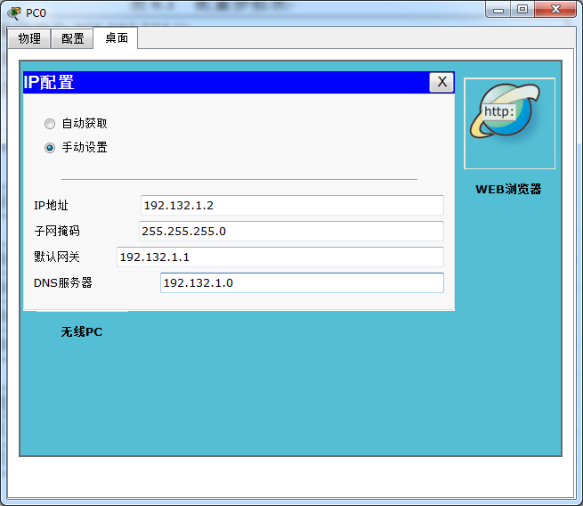

图1.2.1 PC0的IP配置

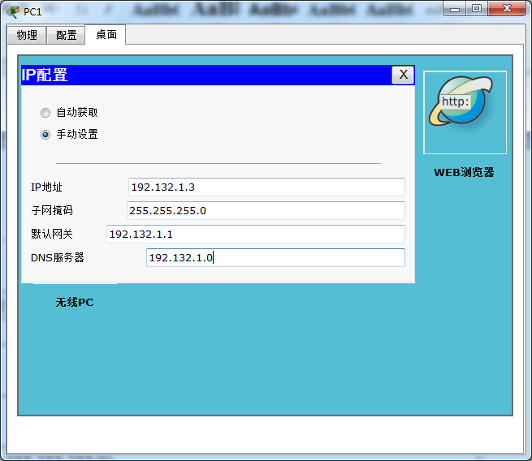

图1.2.2 PC1的IP配置

**步骤1.3** 同样给路由器Router b加上WIC-1T模块接口卡，然后用ios命令行配置路由器Router b，配置完开启端口，以太网端口的配置和串行端口的配置如下：

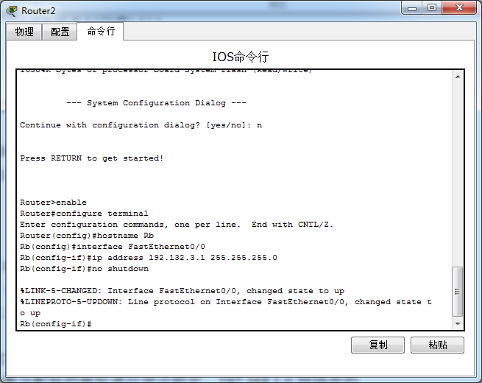

图 1.3.1 Router b的以太网端口配置命令

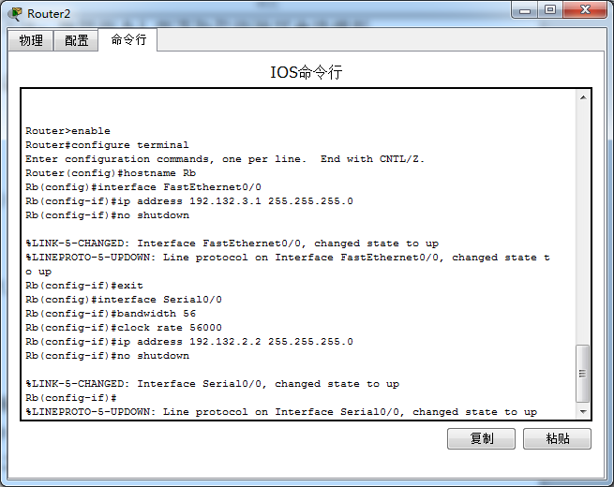

图 1.3.2 Router b的串行端口配置命令

**步骤1.4** 配置完Router b，开始配置192.132.3.0网络中的主机PC2和主机PC3。

主机的IP址和网关根据配置参数表1的配置结果如下：

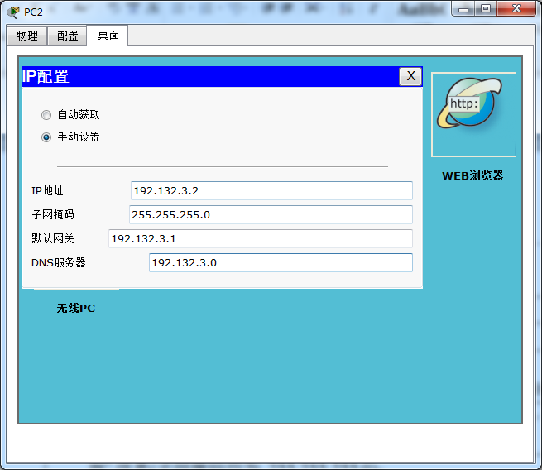

图1.4.1 PC2的IP配置

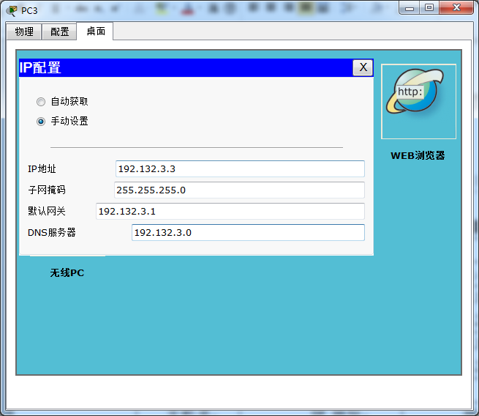

图1.4.2 PC3的IP配置

各个设备配置结束后，所组成的拓扑图如下，从图中可看出设备之间已连通。

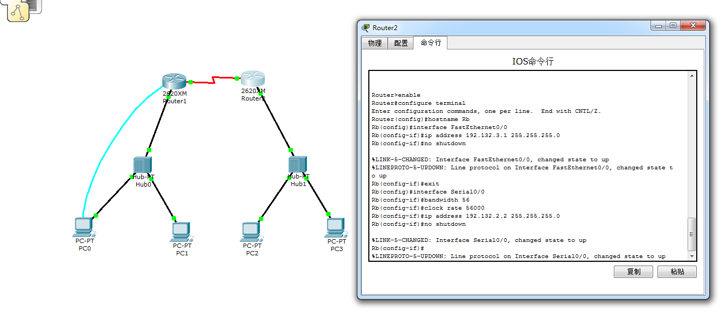

图1.5 配置后形成的拓扑图

**步骤2**  配置静态路由

**步骤2.1** 用命令行配置Router a到达网络192.132.3.0的静态路由

**步骤2.1.1** 进入全局模式，键入命令，实验结果如下：

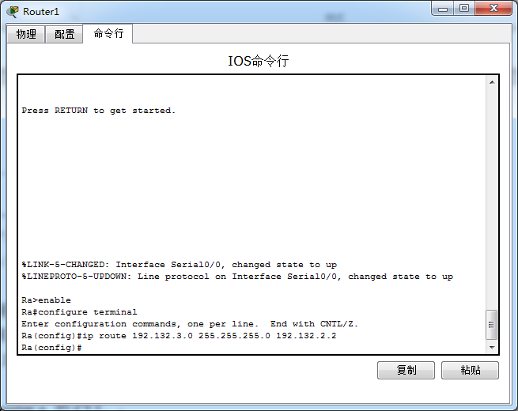

图 2.1.1 配置Router a到达网络192.132.3.0的静态路由

**步骤2.1.2** 接着用命令行检查配置的路由信息是否在路由表中，实验结果如下：

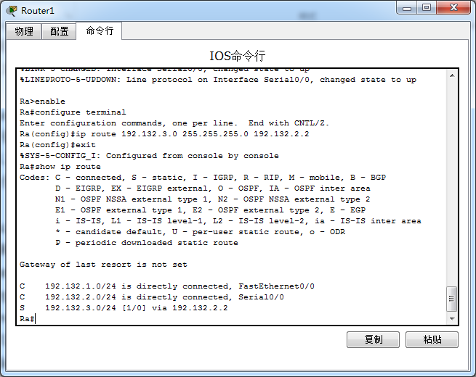

图2.1.2 检查结果

解析检查结果的最后3行，由此看出配置的路由信息在路由表中

C 192.132.1.0/24 is directly connected, FastEthernet0/0 //指示192.132.1.0是Router a 的直连网络

C 192.132.2.0/24 is directly connected, Serial0/0

S 192.132.3.0/24 [1/0] via 192.132.2.2 //指示这条路由信息是静态配置而来，192.132.3.0网络是静态配置而得。

**步骤2.1.3**  键入命令：Ra # copy running-config startup-config 将运行的配置文件保存一下。

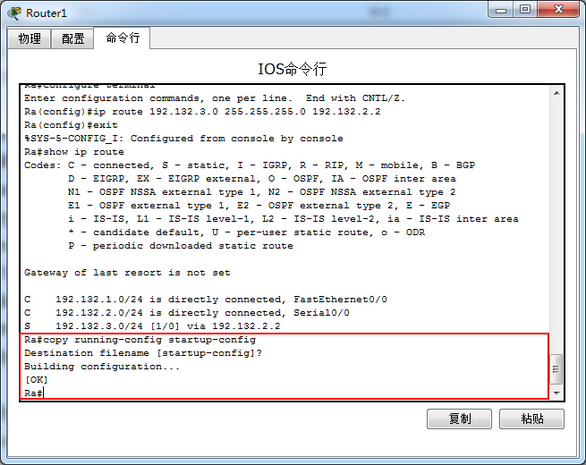

图2.1.3 保存运行的配置文件

**步骤2.2** 同样的，用命令行配置Router b到达网络192.132.1.0的静态路由

**步骤2.2.1** 进入全局模式，键入命令，实验结果如下：

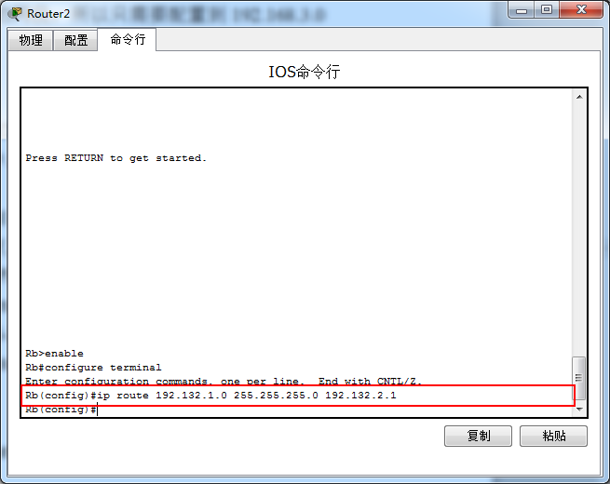

图 2.2.1 配置Router b到达网络192.132.1.0的静态路由

**步骤2.2.2** 接着用命令行检查配置的路由信息是否在路由表中，实验结果如下：

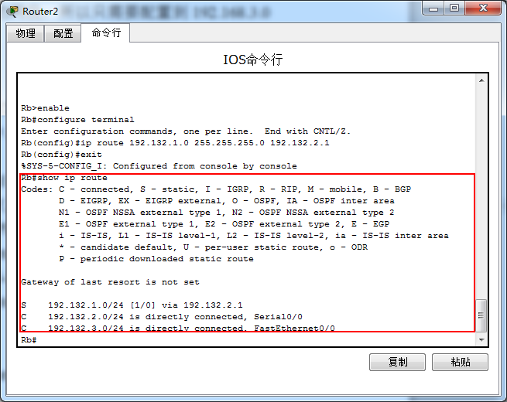

图2.2.2 检查结果

解析检查结果的最后3行，由此看出配置的路由信息在路由表中

S 192.132.1.0/24 [1/0] via 192.132.2.1 //指示这条路由信息是静态配置而来，192.132.1.0网络是静态配置而得。

C 192.132.2.0/24 is directly connected, Serial0/0

C 192.132.3.0/24 is directly connected, FastEthernet0/0 //指示192.132.3.0是Router b 的直连网络

**步骤2.2.3**  键入命令：Ra # copy running-config startup-config 将运行的配置文件保存一下。

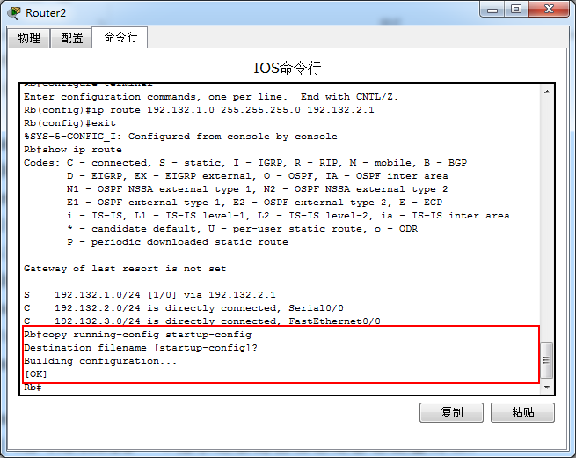

图2.2.3 保存运行的配置文件

**步骤3.1**  连通性测试。

**步骤3.1.1** 测试PC0到PC2的连通性。单击拓扑图中的PC0图标。在弹出的配置界面中，选择桌面标签，选择命令提示符，键入ping 192.132.3.2 命令。点击右下角Simulation 模式图标，在Event List中便可看到Ping事件，在工作区便会看到传输的包，然后点击Auto Capture 按钮，可以看到包在设备间传输，同时便可看到Ping 的结果。实验结果如下图：

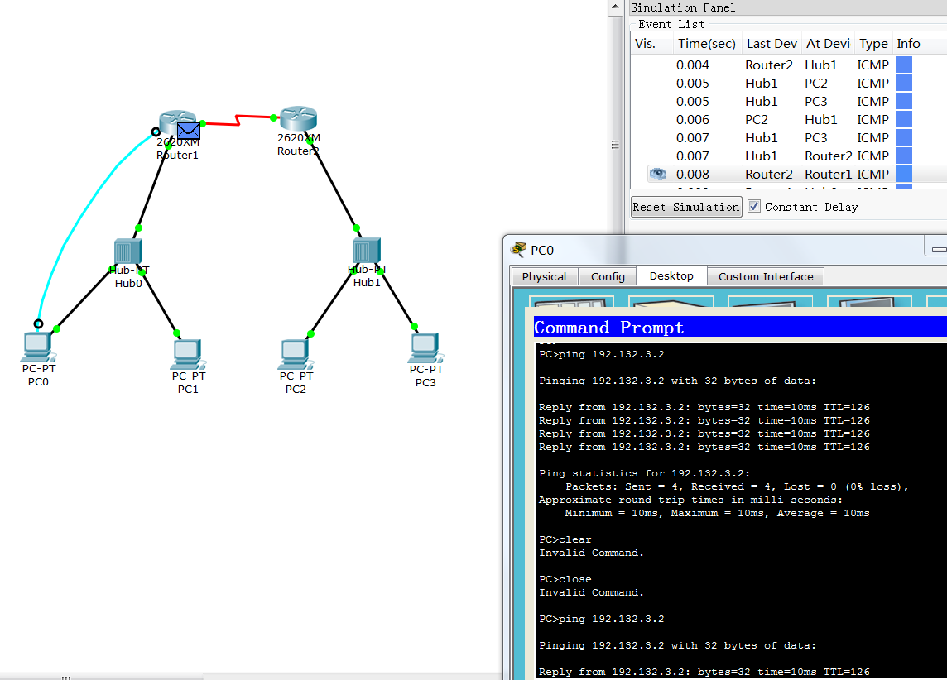

图3.1.1 测试PC0到PC2能否相互连通的过程

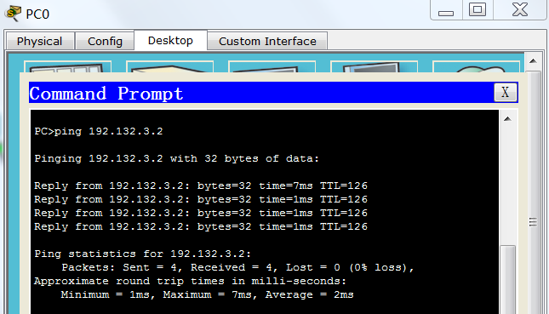

图3.1.2 ping的结果

从ping的结果可以看出，PC0与PC2是相连通的

**步骤3.1.2**  测试路由器Router a到Router b 的连通性

在Router a 的命令行界面中输入以下命令：Ra# ping 192.132.3.1

实验结果如下：

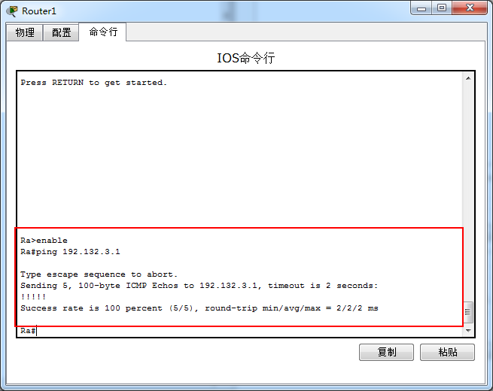

图 3.1.3 ping的结果

从图中的Success rate is 100 percent可看出，Router a与Router b是相通的。

**步骤3.2**  包传输路径的跟踪测试。以PC0到PC2的连通性测试时发送的ICMP数据报在路由器上的处理为例。

**步骤3.2.1** 单击拓扑图中的PC0图标。在弹出的配置界面中，选择桌面标签，选择命令提示符，键入ping 192.132.3.2 命令。当ICMP包传输到Router a时，可以单击Event List中右侧的Info框在弹出的PDU 信息界面中就可以查看包在Router a上的处理过程，也可以直接单击工作区中处于Router a上的包进入PDU 信息界面。实验结果如下：

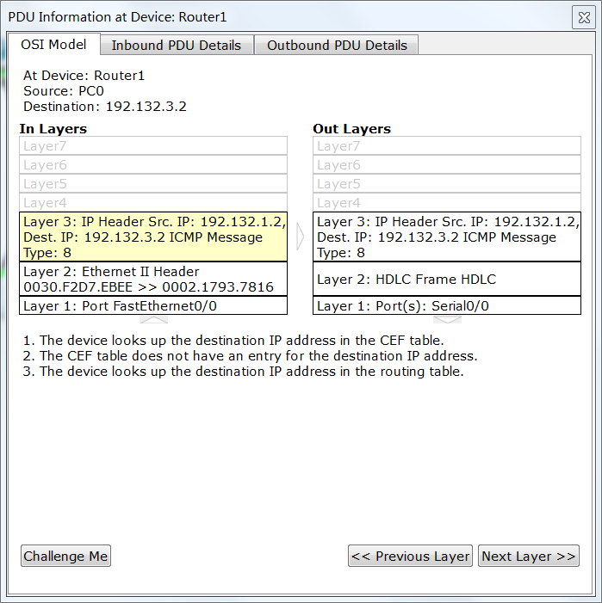

图3.2.1 PDU信息界面

从图3.2.1中，可以看到一些信息。在图中左侧的In Layers，layer1的Fa0/0是接收包的端口。Layer2显示的是以太网帧的源MAC地址和目的MAC地址，在这一层Router a 查看数据中的目的MAC地址与接收端口的MAC地址是否匹配，然后进行解封装。在Layer3，Router0查看目的IP与端口的IP是否匹配，然后查看目的IP地址是否在路由选择表中，发现有目的IP址的路由信息，此路由信息是静态配置而得。则在图中右侧的Out Layers的layer3中决定转发，在 Layer2用源MAC和目的Mac址址对数据进行封装，封装成HDLC帧。layer1则将数据从S0/0端口中发送出去。

**步骤3.2.2** 在图3.2.1中选择Inbound PDU Details标签，便可查看进入Router a数据报细节，如图3.2.2所示。在EthernetII中可以看到以太网帧的源（SRC）MAC地址和目的(DEST)MAC地址，在IP中可以看到源IP地址192.132.1.2和目的IP地址192.132.3.2。

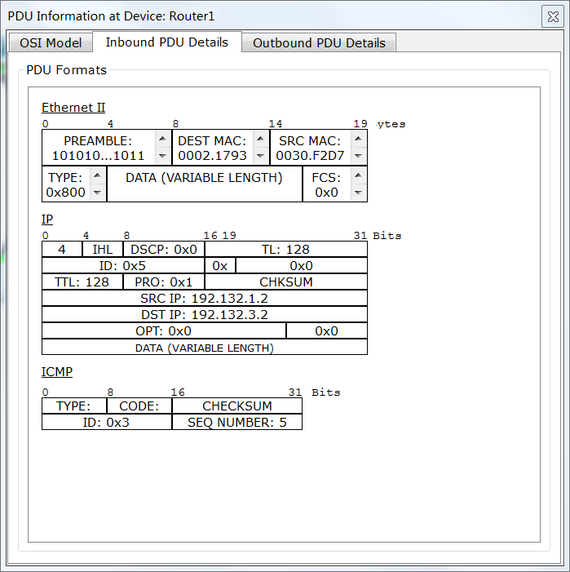

图3.2.2 Inbound PDU Details界面

同样在图3.2.1中选择Outbound PDU Details标签，便可查看出Router a数据报细节，如图3.2.3所示。在图中同样可查看帧格式和IP地址等信息。图3.2.2与图3.2.3区别是帧的格式不同。因为数据从路由器流出时是要进行串行传输，要使用HDLC帧，而不在是以太网帧的格式。

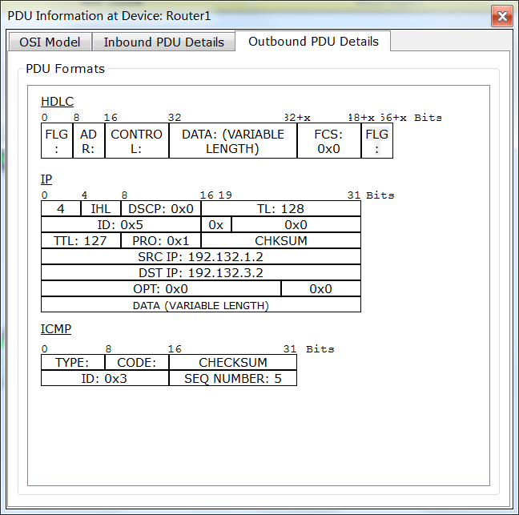

图3.2.3 Outbound PDU Details界面